Урузбаева Катира Исколеевна КГУ «Школа-лицей» отдела образования акимата города Лисаковска учитель начальных классов 87757488892

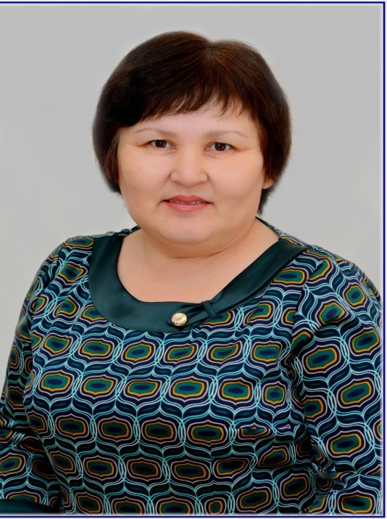

ИССЛЕДОВАНИЕ В ДЕЙСТВИИ: «ВОПРОС КАК СРЕДСТВО АКТИВИЗАЦИИ МЫСЛИТЕЛЬНОЙ ДЕЯТЕЛЬНОСТИ УЧАЩИХСЯ»
«Умен ли человек – узнаешь по его ответам.
Мудр ли человек – узнаешь по его вопросам»
Наджиб Махфуз
Лауреат Нобелевской Премии
Раздел 1. Обоснование выбора темы для исследования в действии
В активизации познавательной деятельности вопросы имеют большое значение. Познавательная функция вопроса состоит в движении знания через вопрос, в возникновении противоречий и разрешении их. От учителей начальных классов требуется много усилий и времени для того, чтобы ученики и их родители поняли, что умение слушать и отвечать на вопросы — это один из основных способов работы с осваиваемым содержанием, а развитие умения задавать вопросы — одно из важнейших надпредметных умений, без которого невозможно формирование ни критического мышления, ни того, что называют умением учиться.
Прежде чем выбрать тему исследования я много размышляла: «Чего не хватает моим ученикам для лучшего усвоения материала, что мешает им, какие существуют барьеры в образовании, как повысить познавательную активность учащихся в классе».
Как учитель я заметила, что в моем классе часть ребят пассивна, когда мы учимся задавать вопросы на различных этапах урока. Одни предпочитают отмалчиваться, другие задают только простые вопросы.
Для начала решила разобраться в причинах того, почему некоторые ученики не могут сформулировать вопрос. Проанализировав материал по данной теме в Интернете, я сделала следующие выводы.
Причины, почему обучающиеся не задают вопросы, перестают их задавать, или не умеют их задавать следующие:
1. Особенности личности детей с нарушениями интеллектуального развития.
2. Преобладающая доля уроков на репродуктивном уровне.
3. Доминирование информационного подхода, а не деятельностного.
4. Отсутствие условий на уроке, способствующих постановке вопросов, нет системы и целенаправленной работы, не применяются приемы, формирующие умение задавать вопросы.
Проанализировав каждый из пунктов, я пришла к выводу, что, скорее всего я недостаточно уделяю внимания на уроках приемам, формирующим умение задавать вопросы. Поэтому передо мной стала проблема: « Как научить учеников задавать вопросы?».
Определив проблемы, я решила на базе своего класса провести исследование. Начала с постановки целей.
Цели исследования:
- изучить педагогические приемы, направленные на формирование умения у учащихся задавать вопросы;
- проанализировать влияние данных приемов на мыслительную деятельность учащихся (активизируется, не активизируется).
Для осуществления исследования в действии я обратилась за помощью к сертифицированному учителю 1 уровня – Чуменко С.В.. Мы решили, что исследование будет организовано в виде стандартного многоэтапного экспериментального исследовательского проекта: планируем – действуем – наблюдаем – анализируем. Типом исследования выбрали – индивидуальное исследование в действии учителя в сопровождении наставника.
Раздел 2: Отчет о внесенных в практику изменениях и использованных методах сбора данных
Учитывая проблему моего исследования, на первом этапе мне было необходимо определить стартовые способности моих учеников по данному вопросу. Так как у меня первоклашки, нам не все способы сбора данных подходят. Со Светланой Валерьевной мы решили провести наблюдение за классом на уроке. В течение урока отслеживались и фиксировались следующие моменты: активен, неактивен на уроке, на каких этапах урока работает продуктивнее, отвечает ли на вопросы учителя, задает вопросы, какого типа эти вопросы, способен ли ученик переформулировать вопрос учителя по его просьбе. В результате наблюдения выяснилось, что если посмотреть на работу класса в целом, то создается очень хорошее впечатление о ребятах: они активны, работоспособны, любознательны. Но когда начинаешь концентрироваться на каждом ребенке отдельно, то видишь проблемы, над которыми стоит поработать. 6 учащихся из 27 ни разу не подняли руки для того, чтобы ответить на вопрос учителя, 14 ребят были активны на всех этапах урока, активность 7 учеников снизилась на этапе урока, где было необходимо задавать вопросы. Учащиеся задавали 1-2 вопроса и останавливались. Выделились три группы учащихся с различным уровнем активности и мыслительной деятельности. Из каждой группы мы выбрали по одному ученику.
Ученик А один их самых сильных учеников класса – любознателен, быстро улавливает главную мысль, логичен и последователен в своих высказываниях, любит быть лидером, быть в центре внимания учителя и если это не происходит, показывает свое недовольство.
Фото 2

Фото 1
Ученик В обладает хорошим интеллектом, может придумать нестандартное решение проблемы, но не уверен в себе, не всегда четко может сформулировать мысль.
Ученик С заниженная мотивация к обучению, ему больше хочется играть, отмалчивается на уроках, плохо формулирует свои мысли.
Фото 3
Теперь, когда определились ученики, за которыми будет осуществляться наблюдение, пришло время для планирования и проведения уроков. Было запланировано 3 «контрольных урока», где присутствовал наблюдатель и 3 промежуточных, где осуществлялась отработка приемов и техник, направленных на активизацию мыслительной деятельности через постановку вопросов. Планируя первый урок, я задумалась, что мне сделать, чтобы активизировать мыслительную деятельность учащихся. Подсказка пришла, когда я посмотрела видео «Как научить ребенка формулировать вопросы» Шамиля Ахмадуллина (автор методики по скорочтению и развитию памяти). Там прозвучали для меня важные слова «прокачать материал». Шамиль Ахмадуллин говорил о необходимости использовать на занятиях специальные упражнения, направленные на глубокое осмысление и «прокачку» материала. В основе этих упражнений лежит то, что мы учим учеников задавать вопросы разных типов.
На первом уроке я использовала следующие упражнения и приемы: «Усложненная Да-Нетка», «Синквейн», «Спроси у Батыра», «Паспорт героя». Эти приемы были направлены на отработку умений у учащихся отвечать на вопросы, задавать вопросы. Использование данных приемов помогало мне понять, на каком уровне находится процесс овладения учениками новым материалом.
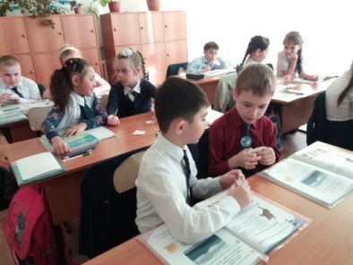
Что я наблюдала на уроке. Большая часть ребят активно выполняли задания. В конце урока была проведена рефлексия, в результате которой было выяснено, что все задания ребятам понравились. Ученик А активно работал на протяжении всего урока. Лучше всего ему давались задания, где необходимо было отвечать на вопросы, здесь он проявил свою эрудицию. При выполнении заданий на формулировку вопросов, он использовал только одно вопросительное слово «Почему?». Ученик В отвечал на вопросы учителя, было видно, что он временами испытывает затруднение в подборе слов, чтобы дать полный ответ. При формулировании вопросов использовал только вопросительные слова «Кто?», «Что?», «Где?». Ученик С не проявлял желания отвечать на вопросы, а когда я его спрашивала отмалчивался или повторял ответ предыдущего ученика. Анализируя первый урок вместе со Светланой Валерьевной, мы решили внести некоторые изменения в ход проведения урока, а именно - предложить ребятам поработать в парах. К сильным и слабым ученикам подсадить учеников среднего уровня. Мы предположили, что учащиеся со слабыми и средними способностями, работая с сильными учащимися, будут учиться на их примере и «расти вверх», в овладении умениями задавать и отвечать на вопросы. На втором уроке ученикам была предложена карточка-подсказка с вопросами. Я обратила внимание учащихся на то, что при формулировании вопросов необходимо использовать все вопросительные слова, предложенные в карточке. Что я наблюдала на уроке. Ученик А решил не пользоваться карточкой с подсказками, а формулировать вопросы самому. И опять все его вопросы начинались со слова «Почему?». Ученик В обратил внимания ученика А на то, что тот не использует все слова, и выполняет задание неверно. Смутившись, ученик А исправился и вместе они хорошо поработали. Я планировала одно, а получилось, что именно ребенок со средними способностями, помог сделать работу в паре продуктивной.
Фото 4
Наблюдение за учеником С. За все время работы пары ученик не сформулировал ни одного самостоятельного вопроса (повтор услышанного вопроса), несмотря на то, что ему были сделаны подсказки, другим учеником, работающим в паре.
Учитывая все эти моменты, третий урок решили провести по – другому.
Из наблюдений за учениками (Чуменко С.В.).
Перед нами по-прежнему стояла проблема, как расшевелить ученика С. Вспомнились слова Катиры Исколеевны, что данный ребенок любит больше играть, чем учиться. Решили на уроке использовать игру «Интервью», и сделать ученика центром внимания. Когда нашего ребенка поставили перед классом, дали в руки микрофон, дали время на обдумывание вопроса (ученику требуется больше времени, чем остальным), он задал сначала один вопрос, затем услышав похвалу учителя, сформулировал другой вопрос. Мы увидели счастье в глазах ребенка. Воспользовавшись тем, что ученик окрылен состоянием «Я могу», Катира Исколеевна весь урок различными приемами пыталась активизировать его деятельность. В большинстве случаев ей это удалось. Это было нашей победой, пусть маленькой, но важной. На этом же уроке, Катирой Исколеевной, было предложено новое задание – конкурс на самый интересный вопрос. Нужно отметить, что данное задание вызвало повышенную активность у учащихся.
(окончание текста наблюдателя Чуменко С.В.)
На протяжении всех уроков проводилась фото и видеосъемка. Это делалось для отслеживания изменений в поведении, речи, сознании ребят. Был собран
трехсторонний исследовательский материал: наблюдения учителя, наблюдения коллеги, обратная связь учеников. Проанализировав собранный материал, я пришла к следующему выводу: с помощью специально подобранных приемов и упражнений, при правильном их использовании можно добиться повышения активной речевой и мыслительной деятельности учащихся.
Раздел 3: Выводы и анализ
Во время исследования в действии я глубоко проанализировала свою педагогогическую деятельность. Мне было интересно наблюдать за изменениями, которые происходили с моими учениками. Каждый из них имеет свои индивидуальные особенности, учитывая которые, я пыталась создать ситуацию успеха для стимуляции к обучению. Я поняла, что правильная организация учебной деятельности через вовлечение учащихся в работу, приводит к положительному восприятию учениками учебного предмета.
Что мне удалось изменить за этот небольшой период исследования в действии:
- активизация мыслительной деятельности учащихся (см. приложение таблицы и диаграммы, обратная связь ученика);
Когда учащиеся сами задают вопросы, их познавательная деятельность на уроке протекает более продуктивно. Через вопросы у учащихся включается мотивационный механизм личности, активизируются интересы, потребности, стремления. Систематическое использование данных приемов обеспечивает развитие познавательных универсальных учебных действий. Как говорил немецкий общественный деятель «И мышление надо упражнять, надо ежедневно снова и снова размышлять, чтобы сохранить жизнь мысли».
- осмысление материала на более глубоком уровне (понимание того что изучаем) и формирование общих умений коммуникации;
Когда отработка нового материала проходит через систему специально подобранных упражнений, мы не только обогащаем учащихся определенным объемом знаний, но ещё формируем общие умения коммуникации.
Общие умения коммуникации включают в себя: умение самостоятельно изучать тексты, излагать свои мысли точно, компактно, без искажения, умение читать и писать с пониманием, умение слушать и говорить с пониманием, умение поставить нужный вопрос.
- я подобрала наиболее эффективные приемы активизации мыслительной деятельности учащихся начальных классов на уроках (см. приложение).
Мне кажется, я достигла поставленных целей. Но на этом изучение моих учеников не заканчивается. Теперь у меня есть опыт в проведении исследования в действии, и я могу проводить мини – исследования самостоятельно, на любом уроке, по мере необходимости.
Раздел 4: Ограничения процесса проведения исследования в действии и последствия для последующей практики.
При подготовке к исследованию к действию у меня была одна проблема-личностного характера. Дело в том, что я сертифицированный учитель 3 уровня. И на курсах мы этого не изучали. Процесс вхождения в исследования в действии у меня затянулся. Я в течение недели со Светланой Валерьевной пошагово разбирала: что это такое, для чего это необходимо, как проводится исследование. И первый урок у меня получился не так как бы мне хотелось. Но с каждым разом у меня получалось все лучше и пришло осмысление и понимание всего того, что я делаю.
Как бы то не было, мне очень понравилось проводить уроки по – новому. Я обязательно буду внедрять эти изменения и на следующих моих уроках.

Список использованных источников.
1.Руководство для учителя третий (базовый) уровень издание третье АОО «Назарбаев Интеллектуальные школы», 2014.
2. Интернет ресурсы. Rust, F. & Clark, C. How to do action research in your classroom [Методика проведения
исследования в действии]. Retrieved from
http://teachersnetwork.org/tnli/Action_Research_Booklet.pdf
3. Шамиль Ахмадуллин «Скорочтение для детей», 2017.

